**DIP DOLUTEGRAVIR**

**Reportes SISMED Transacciones Primarias de GSK 2021, 2022 y 1T2923**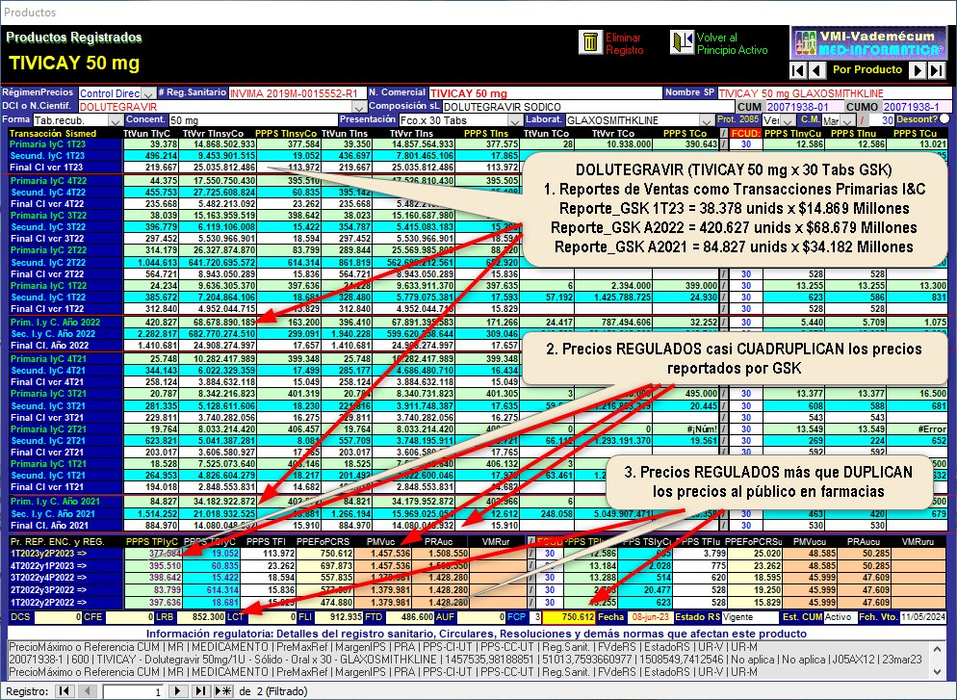

**CONVENCIONES PARA ENTENDER LA INFORMACIÓN DE ESTA PANTALLA**

1. La barra de **menú** muestra botones para trasladarse a pantallas de •Principios Activos, •Grupos Terapéuticos, •Firmas Farmacéuticas, •Imprimir y •Volver al Menú.
2. **La barra de búsquedas en la base de datos ofrece tres opciones:** •**Por Nombre Comercial,** •**Por Firma Farmacéutica y** •**Por Código Único del Medicamento o CUM**
3. **La barra múltiple de datos básicos** muestra -para cada producto, presentación o CUM- su •Nombre comercial parametrizado, •**Código Único del Medicamento CUM,** •Régimen de regulación de precios al que pertenece, •Principio Activo parametrizado, •Registro sanitario, •Protección del Decreto 2085 (cuando existe) Nombre Genérico, •Composición reportada a INVIMA con IUM si ya fue asignado, •Forma farmacéutica, •Concentración, •Presentación, •Firma Farmacéutica comercializadora (primer eslabón de la cadena en Colombia) y •Descontinuado o sin reportes a SISMED. **Nota**: Al pulsar doble click en el campo amarillo de Principio Activo parametrizado o el botón •"Ver" que está a su lado aparece un listado de productos disponibles en el país con el mismo Principio Activo.
4. **Las barras de grupos de tres líneas** muestran las •[**Transacciones Primarias**](https://www.med-informatica.com/Circular06de2018.htm#1) (en verde), •[**Secundarias**](https://www.med-informatica.com/Circular06de2018.htm#2) (en azul) y •[**Finales**](https://www.med-informatica.com/Circular06de2018.htm#3) (en blanco) reportadas en cada trimestre.
5. **Cada grupo de tres columnas muestra las Ventas en** •**Unidades,** •**Valores y el** •[**PPPS**](https://www.med-informatica.com/VADEMECUM.htm#3.4) **(Precio Promedio de la Presentación en Sismed). Las primeras tres columnas muestran la sumatoria de** •**Transacciones Institucionales y Comerciales, seguidas de** •**solo Transacciones Institucionales. y** •**solo Comerciales.**
6. **Luego de las nueve columnas, puede verse la columna de** •**FCUD (Factor de Cálculo de UniDosis) seguida de las tres columnas de** •**Precios Unidosis, de** •**Transacciones Institucionales y Comerciales,** •**solo Transacciones Institucionales. y** •**solo Transacciones Comerciales.**
7. **Los grupos de tres líneas están divididos por** •**líneas rojas que separan los reportes trimestrales de cada año. Arriba los trimestres de 2021, abajo los trimestres de 2020 en** •**orden cronológico inverso, es decir arriba los más recientes y abajo los inmediatamente anteriores.**
8. **En la parte inferior se muestran las** •**tres líneas del último año móvil, en el caso del gráfico la sumatoria de los trimestres 1° y 2° de 2021 más 3° y 4° de 2020, tanto de** •[**Transacciones Primarias**](https://www.med-informatica.com/Circular06de2018.htm#1) (en verde), •[**Secundarias**](https://www.med-informatica.com/Circular06de2018.htm#2) (en azul) y •[**Finales**](https://www.med-informatica.com/Circular06de2018.htm#3) (en blanco) en sentido vertical, como de •**Transacciones Institucionales y Comerciales,** •**solo Transacciones Institucionales. y** •**solo Transacciones Comerciales en sentido horizontal, con sus respecticos** •[**PPPS**](https://www.med-informatica.com/VADEMECUM.htm#3.4) **(Precio Promedio de la Presentación en SISMED) y** •**Precios Unidosis.**
9. **En la barra de precios Reportados, Encuestados y Regulados, desde** •**2T2021y3P2021 (2°Trimestre de 2021 y Periodo 3° de 2021) hasta** •**4T2019y1P2020 (4°Trimestre de 2019 y Periodo 1° de 2020) en orden cronológico inverso se muestran las columnas del** [**PPPS**](https://www.med-informatica.com/VADEMECUM.htm#3.4) **de las** •[**Transacciones Primarias**](https://www.med-informatica.com/Circular06de2018.htm#1) **Institucionales y Comerciales (campos verdes)** •[**Transacciones Secundarias**](https://www.med-informatica.com/Circular06de2018.htm#2) **Institucionales y Comerciales (campos azules)** y •[**Transacciones Finales**](https://www.med-informatica.com/Circular06de2018.htm#3) **Institucionales** (en blanco)•[**PPE o SRS**](https://www.med-informatica.com/VADEMECUM.htm#3.2) **Precio Público Encuestado o Seleccionado de Reportes a SISMED (campos amarillos)** •**[PMVuc](https://www.med-informatica.com/VADEMECUM.htm" \l "3.3) Precio Máximo de Venta de la última Circular,** •**[PRAuc](https://www.med-informatica.com/VADEMECUM.htm" \l "3.3) Precio Regulado Ajustado para prestadores de la última Circular y** •**[VMRur](https://www.med-informatica.com/VADEMECUM.htm" \l "3.3) Valor Máximo de Recobro de la última Resolución (campos rojos) cuando existe, seguidas de las columnas de** •**FCUD Factor de Cálculo de UniDosis y el** •**Valor Unitario de cada precio, con su respectivo color. Las siguientes dos líneas corresponden a los** •**Datos fuente de los precios** •**encuestados y** •**regulados y el avance de asignación de IUM.**
10. **En la parte final aparece un campo con** •**datos regulatorios que afectan a cada presentación:** •**Detalles del precio regulado cuando existe,** •**Protección del Decreto 2085 cuando existe y** •**Detalles del Registro Sanitario que se toman de la base de datos del INVIMA.**

**Para ver más detalles active el siguiente enlace:**

<https://www.med-informatica.com/VADEMECUM-PP.htm#3>

**DIP DOLUTEGRAVIR  
Reportes SISMED Transacciones Primarias de GSK 2021, 2022 y 1T2923**

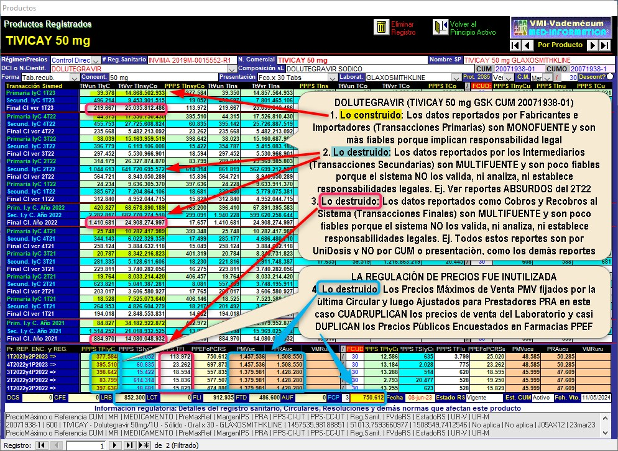

**DIP DOLUTEGRAVIR  
Reportes SISMED Transacciones Primarias de GSK 2021, 2022 y 1T2923**

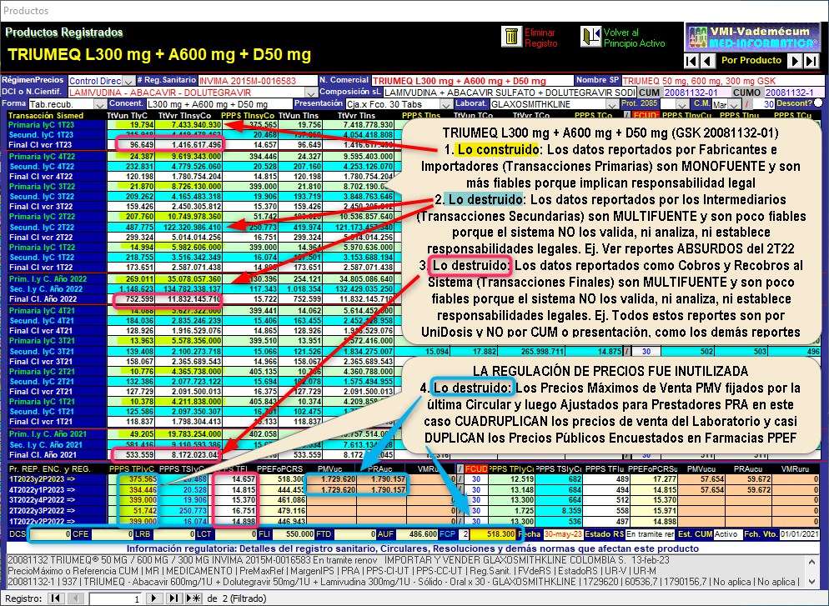

**DIP DOLUTEGRAVIR  
Reportes SISMED Transacciones Primarias de GSK 2021, 2022 y 1T2923**

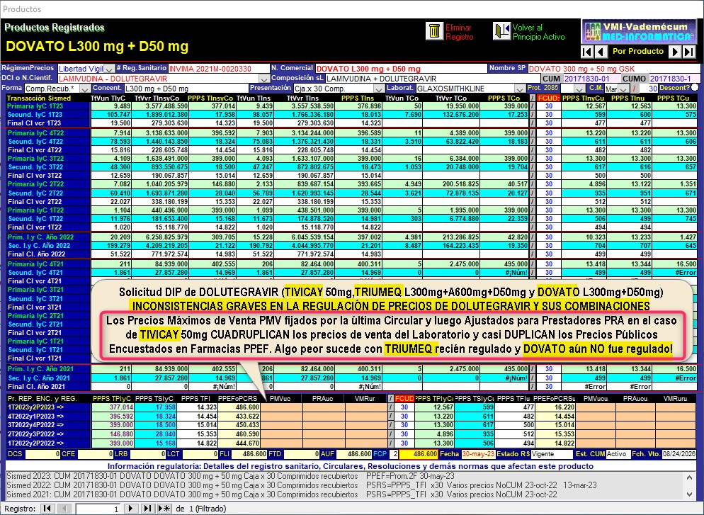

**DIP DOLUTEGRAVIR  
Reportes SISMED Transacciones Primarias de GSK 2021, 2022 y 1T2923**

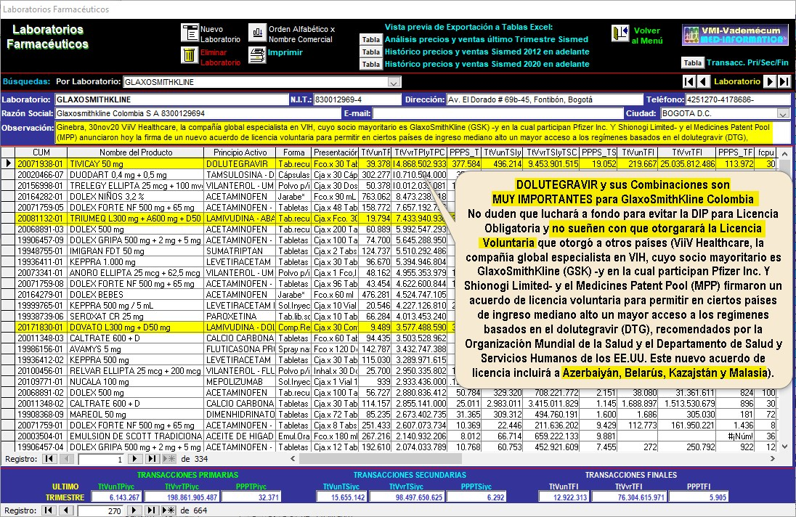

**DIP DOLUTEGRAVIR  
Reportes SISMED Transacciones Primarias de GSK 2015 a 2022**

**DIP DOLUTEGRAVIR  
Pérdida de TREAZABILIDAD en Prescripciones (MiPres)**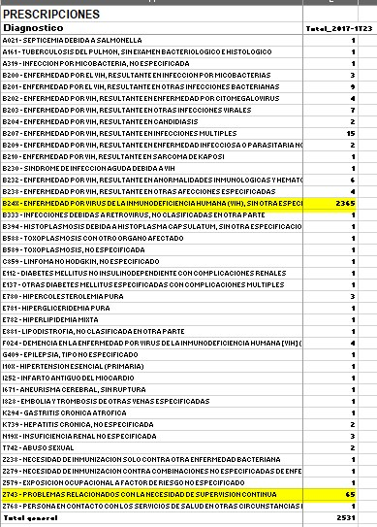

**DIP DOLUTEGRAVIR  
En la CUENTA DE ALTO COSTO, está la información más fiable de prescripciones y COSTOS (reales?) reportados por EPSs  
Nos negaron el Derecho de Petición de esa información argumentando que es de propiedad de MinSalud y que el Ministerio debe proveerla**

**INCONSISTENCIAS EN INFORMACIÓN DE INVIMA y MedCol STAT**

**DIP DOLUTEGRAVIR  
ERRORES en Reportes SISMED   
Transacciones Primarias, Secundarias y Finales**

**DIP DOLUTEGRAVIR  
ERRORES en Reportes SISMED   
Transacciones Primarias, Secundarias y Finales**

**Hemos decidido NO pronunciarnos públicamente sobre este tema, para evitar que nuestras observaciones se tomen como un rechazo a la posibilidad de tramitar de oficio la Declaratoria de Interés Público DIP con fines de Licencia Obligatoria LO por parte de MinSalud.  
Respetamos los criterios que seguramente se plantearon en MinSalud y esperamos que los datos que aquí mostramos sean desmentidos con mejor evidencia presentada por los autores de la Resolución**

**Oscar Andia Salazar Samay Tatiana Andia Rey**

**MED-INFORMATICA EDITORES**